מבוא למחשוב ענן - סמסטר חורף תשפ"ו
תרגיל בית 1 – Panther Team
מועד הגשה: 30/11/25
Git Link: Panther-repo
יש למנות מהנדס.ת מערכת בכל צוות, אשר יהיה אחראי על הגדרת הדרישות ההנדסיות, ועל הממשק מול החומרה. נא לרשום את שם הסטודנט.ית בתרגיל זה. על מהנדס.ת המערכת לכתוב כיצד נעשתה חלוקת העבודה מול הצוות, מה היו המשימות של כל חבר צוות, האם היה ממשק בין חברי הצוות, והאם המשימות מולאו:
שם חבר הצוות | משימות שהוקצו | משימות שהושלמו
בראאה דחלה | מהנדסת מערכת – הגדרת  הדרישות ההנדסיות למערכת , ממשק עם החומרה, תיאום צוות.  ביצוע ראיון ,הגדרת הפרסונה וציור empathy map. | כל המשימות מולאו, כולל הגדרת הדרישות, ממשק עם החומרה ותיאום עבודה ב-PantherGrow עם ביצוע הראיון והפרסונה ו empathy map.
פואד עבאס | תרשים USE CASE +אב טיפוס | כל המשימות מולאו, תרשים של USE CASE ו מסכים המתארים את המערכת.
מישיל בלאן | תהליך של divergent thinking  + convergent thinking תרשים USE CASE | כל המשימות מולאו.
יזן אגבאריה | תרגיל 1 (Riot Games), ניתוח סיפור ההצלחה. | כל המשימות מולאו: ניתוח הסיפור, מענה לכל השאלות והצגת מטריקות.

תרגיל 1 :
יש לבחור סיפור הצלחה של הטמעת ענן לבחירתכם, ולנתח אותו לפי הקריטריונים הבאים:
הסיפור :
Riot Games Cuts $10M Annual Infrastructure Costs by Migrating to Amazon EKS .
- האם נעשה שימוש בענן פרטי/ציבורי/היברידי?
בעיקר בענן ציבורי (Amazon Web Services), עם יכולות היברידיות בזכות Amazon EKS שיכול לרוץ גם במרכזי נתונים מקומיים.
- מודל שירות – SAAS/PAAS/IAAS
המודל הוא שילוב של IAAS ו PAAS ו־ AWS מספקת את התשתית (IaaS) ו Amazon EKS מספקת פלטפורמה מנוהלת להרצת (PaaS) .
- הציעו שלוש מטריקות לבדיקת הצלחת ההטמעה. נמקו במשפט קצר כל הצעה. מטריקות לדוגמא נמצאות בהרצאה 3, ראו קישור:
https://guidingmetrics.com/content/cloud-services-industrys-10-most-critical-metrics/

1. Cost per Customer (עלות ללקוח)
נימוק : Riot צמצמה 10 מיליון דולר בשנה – לכן מדידת העלות ללקוח לפני ואחרי ההטמעה תראה בבירור את היעילות הכלכלית של המעבר ל־EKS.

2. Scalability (יכולת התרחבות)
נימוק: אחת המטרות המרכזיות הייתה להפעיל אזורים חדשים מהר יותר. מדידת הזמן להקמת תשתית חדשה או גידול במספר השחקנים שניתן לתמוך בהם מראה אם EKS שיפר את הגמישות וההתרחבות.

3. Service/System Availability (זמינות המערכת)
נימוק: משחקים כמו League of Legends ו-VALORANT חייבים זמינות גבוהה. בדיקת זמינות המערכת לאחר המעבר ל-EKS מוכיחה שהפתרון הצליח לשמור על זמינות יציבה ולמנוע השבתות.

- האם הייתם מציעים לארגון ענן אחר? מודל אחר? התיחסו למסקנות הסיפור.
לא, לא מציעים ענן אחר משום ש:
Riot Games הצליחה להשיג יתרונות ברורים מאוד ב־AWS:
- חסכון של 10 מיליון דולר בשנה.
- יכולת להקים תשתית למשחק חדש ב־1–2 חודשים במקום שנים.
- מעבר לתשתית יציבה, אוטומטית ו"קלה לניהול".
- שילוב טבעי עם EKS, אחת הפלטפורמות החזקות ביותר לניהול Kubernetes בענן.
כל אלה מראים שהתאמת AWS לארגון הייתה גבוהה מאוד, ולכן אין סיבה להמליץ על ענן אחר.

לא מציעים מודל שירות אחר כי :
המודל המשולב של IaaS + PaaS הוכיח את עצמו:
- IaaS נתן לריוט שליטה במשאבי מחשוב ואחסון.
- PaaS הוריד מהם את ניהול התשתית ונתן אוטומציה, שדרוגים וניהול אשכולות.
מודל אחר, כמו SaaS או On-premise בלבד, לא היה מאפשר את הגמישות, הביצועים והחיסכון שהחברה השיגה.

- יש לצרף קישור מלא לאתר האינטרנט ממנו נלקח הסיפור.
Riot Games Cuts $10M Annual Infrastructure Costs by Migrating to Amazon EKS | Case Study | AWS

תרגיל 2: Design thinking

דשבורד ניטור צמחים חכם מבוסס ענן
בהמשך לסדנת החשיבה העיצובית, עליכם לתכנן אפליקציית דשבורד מבוססת ענן המיועדת למגדלי צמחים הנעזרים במערכות חקלאות מדייקת (Precision agriculture).
האפליקציה מספקת ממשק מקצועי לניטור, ניתוח ושליטה בזמן אמת במצב הצמחים בבית/ שטח, תוך הצגת נתונים מחיישנים מרוחקים (טמפרטורה, לחות, לחות קרקע, עוצמת אור) בצורה ויזואלית ואינטואיטיבית.

התכונות המרכזיות:
- העלאת תמונות צמחים - המשתמש מעלה תמונה של הצמח
- דגימת נתונים מחיישנים IoT - קבלת נתוני טמפרטורה ולחות מחיישנים מרוחקים בשטח
- ניתוח מצב הצמח באמצעות AI - המערכת מנתחת את מצב הצמח על פי התמונה והמדדים הסביבתיים:
  - זיהוי מחלות צמחים
  - הערכת רמת הלחץ המימי
  - זיהוי מזיקים
  - המלצות להשקיה וטיפול
- דשבורד ויזואלי - הצגת היסטוריה של מצב הצמחים, מגמות, והשוואות

אלמנט משחוק (Gamification):
להעשרת חוויית המשתמש ולעידוד שיטות עבודה טובות, האפליקציה משלבת אלמנט משחקי של "מרוץ הגינה הבריאה" שבו:
- המשתמשים מקבלים משימות יומיות לניטור ושיפור בריאות הצמחים
- תגמול בנקודות על ביצוע סריקות קבועות, זיהוי בעיות מוקדם, והפעלת פעולות מניעה
- השוואה עם משתמשים אחרים - לוח מובילים של הגינות/חוות הבריאות ביותר
- אתגרים שבועיים - למשל "שפר את רמת הלחות ב-10%" או "זהה 5 בעיות מוקדם לפני שהן מחמירות"
בצעו תהליך של חשיבה עיצובית כפי שעשיתם בסדנה בהרצאה:
רשמו את שם האתר שלכם (יכול להיות קשור לשם הצוות), ופסקה קצרה של הסבר והקשר (קונטקסט), המסבירה:

  - את הבעיה שהאפליקציה פותרת
  - למי היא מיועדת
  - מה היא מאפשרת לעשות
  - איך הענן תומך בפתרון

שם האתר: PantherGrow
PantherGrow נועד לפתור את הבעיה המרכזית של מגדלי צמחים – חוסר מעקב מדויק בזמן אמת אחר מצב הצמח והסביבה, מה שמוביל לאיחור בזיהוי מחלות, יובש, מזיקים או תנאי סביבה שאינם אופטימליים. האפליקציה מיועדת למגדלים מקצועיים וחובבים המשתמשים במערכות חקלאות מדייקת ורוצים לקבל שליטה טובה יותר בגידולים שלהם. המערכת מאפשרת להעלות תמונות של הצמח, לקבל נתוני חיישני IoT מהשטח, ולבצע ניתוח AI המזהה מחלות, לחץ מיימי, מזיקים, ומספק המלצות טיפול מדויקות. דשבורד ענני מציג מגמות, היסטוריה והשוואות בצורה ויזואלית ואינטואיטיבית. הענן תומך בפתרון באמצעות אחסון מאובטח של נתונים ותמונות, עיבוד מודלי AI בקנה מידה גדול, עדכוני מידע בזמן אמת וסנכרון בין כל מכשירי המשתמש, מה שמבטיח ניטור רציף, אמין וחכם.

בצעו ראיון קצר עם דמות מרכזית (אמיתית) המייצגת משתמש במערכת - מגדל צמחים ביתי, חקלאי, אגרונום, גנן מקצועי, או חוקר צמחים. שאלו על האתגרים שלו בניטור צמחים, מה הכלים שהוא משתמש בהם היום, איך הוא מזהה בעיות, ומה החסרונות של השיטות הנוכחיות.

ראיון משתמש - חאלד דחלה , מגדל צמחים ביתי
שאלה 1: מהם האתגרים העיקריים שלך בניטור וטיפול בצמחים בבית?
חאלד : "האתגר הכי גדול הוא שאני לא תמיד שם לב בזמן שמשהו לא בסדר. לפעמים הצמח נראה בסדר, אבל בפועל הקרקע יבשה מדי או שיש מחלה שמתחילה להתפתח. אין לי דרך לראות את זה מראש."
שאלה 2: אילו כלים אתה משתמש בהם כיום כדי לעקוב אחרי מצב הצמחים?
חאלד : "בעיקר העיניים שלי… אני מסתכל מדי פעם על העלים ועל הקרקע. יש לי גם מד לחות קרקע פשוט, אבל הוא לא תמיד מדויק. חוץ מזה אני משתמש באפליקציות כלליות לזיהוי צמחים, אבל הן לא נותנות תמונה מלאה."
שאלה 3: איך אתה מזהה שמשהו לא תקין בצמח?
חאלד : "בדרך כלל רק כשאני רואה סימנים מאוד ברורים כמו עלים מצהיבים, כתמים, או נפילה של הצמח. כלומר, אני מזהה את הבעיה מאוחר, כשכבר קשה להציל חלק מהצמחים."
שאלה 4: מה החסרונות של השיטות הנוכחיות שבהן אתה משתמש?
חאלד : "הכול מבוסס על תחושת בטן ויזואלית. אין לי נתונים אמיתיים. אין ניטור רציף של לחות/טמפרטורה, ואני לא יודע מתי בדיוק להשקות או אם הבעיה נובעת ממחלה, ממזיקים או סתם מחוסר מים. הכל מאוד לא מדויק וקל לפספס."

שאלה 5: מה היה עוזר לך לשפר את הטיפול בצמחים?
חאלד : "אם הייתה לי מערכת שאוספת את כל הנתונים של החיישנים, מנתחת את התמונות שאני מעלה, ואומרת לי בצורה ברורה ‘הצמח שלך בלחץ מימי’, או ‘יש חשד למזיק’, זה היה משנה הכול. העדפה שלי היא לראות גם גרפים היסטוריים כדי להבין מה קורה לאורך זמן."

הגדירו את הפרסונה.ציירו empathy map.

פרסונה  מאפיינים:  -אוהב לעבוד בצורה מסודרת ולקבל נתונים ברורים.  -רוצה שליטה מרחוק (במיוחד כשהוא בעבודה).  -מעדיף פתרונות פשוטים ואינטואיטיביים.  -מחפש אפליקציות שנותנות לו ערך מיידי, המלצה ולא רק נתון.  קורות חיים (בקצרה ובהקשר למקרה)  שם: חאלד דחלה  גיל: 55  מקצוע: קבלן בניין  ניסיון רלוונטי: עובד מעל 30 שנה באתרי בנייה, רגיל לעבוד בשטח ולקבל החלטות מהירות.  ניסיון בגידול צמחים: מגדל מספר צמחים ועצי פרי בבית כתחביב, ללא ידע מקצועי.  אתגרים: אין זמן לניטור צמוד, מתקשה לזהות בעיות מוקדם, משתמש בכלים בסיסיים בלבד.  צרכים: מערכת פשוטה וברורה שמתריעה על בעיות, מנתחת תמונות, ומספקת הדרכה מיידית. | פרטים אישיים:  שם: חאלד דחלה  גיל: 55  מין:זכר  מקום מגורים: נצרת  השכלה: בגרות מלא  מקום עבודה: כפר ריינה  מצב משפחתי: נשוי

FEELS:  1- מרגיש חוסר ודאות לגבי מצב הצמחים והיכולת לזהות בעיות בזמן.  2-חווה תסכול כאשר הוא מגלה נזקים רק בשלב מאוחר.  3-מרגיש עומס עקב חוסר זמן ומתוסכל מכך שהפתרונות הקיימים מורכבים מדי עבורו.  4-חש אחריות ואכפתיות כלפי הצמחים ורוצה לשמור עליהם בריאים. | SAYS:  "1- אין לי זמן להתעסק כל יום עם הצמחים."  2-"אני לא באמת יודע מה הבעיה, זה רק נראה לי לא טוב."  3-"אולי הוא צריך עוד מים… אני כבר לא בטוח."  4-"הלוואי והייתה דרך פשוטה לדעת מה לא בסדר."
THINKS:  1-"הידע שלי בגינון מוגבל, אני צריך הנחיות ברורות."  2-"אני כנראה מפספס סימנים מוקדמים שמישהו מקצועי היה מזהה."  3-"הכלים שיש לי לא מספקים מידע אמיתי."  4-"אני רוצה פתרון שיחסוך לי זמן וייתן לי תוצאות מדויקות." | DOES:  1-בודק את הצמחים אחת ליום, לרוב בשעות הערב לאחר העבודה.  2-משקה את הצמחים על בסיס תחושת בטן ולא על בסיס נתונים אמיתיים.  3-מצלם את הצמחים ושולח לבני משפחה לקבלת חוות דעת.  4-מחפש פתרונות חלקיים באינטרנט אך לא משתמש בכלים מתקדמים.

בצעו תהליך של divergent thinking. רשמו את כל הרעיונות שעלו.

1. אבחון מחלות ומזיקים באמצעות AI לפי תמונה
הפיצ'ר המרכזי: המערכת מזהה מחלות/מזיקים ומספקת טיפול.

2. התראות חכמות בזמן אמת (לחות נמוכה, טמפרטורה קיצונית, יובש בקרקע)
שומר על המשתמש שלא יפספס בעיה קריטית.

3. הצגת דשבורד ויזואלי של מצב הצמח – סטטוס צבעוני (Green/Yellow/Red)
מאפשר להבין במבט אחד אם הכל בסדר.

4. גרפים ומגמות היסטוריות – לחות, טמפרטורה, לחות קרקע, עוצמת אור
נותן הבנה לעומק ושיפור קבלת החלטות.

5. מערכת משימות Gamification יומית/שבועית למעקב וטיפול בצמחים
מעודד שימוש קבוע ושיפור אמיתי של הגידול.

6. ניקוד ותגמולים על פעולות נכונות (השקיה בזמן, זיהוי מוקדם)
מחזק התנהגות חיובית.

7 . AI Recommendation - המלצות השקיה, דישון והזזת הצמח לפי הנתונים
כמו "מדריך אישי לצמח".

8. סיכום יומי/שבועי אוטומטי: “כך היו הצמחים שלך השבוע”
נותן תמונת מצב ברורה ומסודרת.

9. העלאת תמונה עם ניתוח אוטומטי – "סריקה אחת והכל ברור"
הופך את האפליקציה לסופר פשוטה.

10. זיהוי עומס חום ולחות סביבתית לפי תחזית מזג אוויר ושילוב חיישני IoT
מגן על הצמח לפני שהבעיה קורית.

11. השוואה לצמחים אחרים מאותו סוג – “איך הצמח שלך ביחס לאחרים”
נותן הקשר ומוטיבציה.

12. חיישן קרקע חכם שמודד לחות עמוקה ומשדר לדשבורד
פתרון אמיתי לבעיה הכי נפוצה – השקיית יתר/חוסר.

13. מוד חירום – כאשר המערכת מזהה סכנה, מופיעה התראה בולטת עם צעדים ברורים
פותר למשתמש את חוסר הוודאות.

14. שיתוף הצמח עם חברים – "הגנן החברתי"
אופציה לתמיכה, שיתוף וטיפים.

15. חיזוי מצב הצמח – AI שמנבא הידרדרות עתידית על בסיס נתונים
ערך גבוה למניעה: זיהוי בעיות לפני שהן מופיעות.

בצעו תהליך של convergent thinking. רשמו את כל השיפורים שעלו.

1. אבחון מחלות ומזיקים באמצעות AI לפי תמונה
למה נבחר?
זה הפיצ'ר שמעניק את הערך הגבוה ביותר למשתמש. חאלד אינו מומחה ורוצה להבין "מה לא בסדר" בלי ידע מקצועי. זה חוסך זמן, טעויות והשקעה מיותרת.

2. התראות חכמות בזמן אמת (לחות/טמפרטורה/קרקע)
למה נבחר?
האתגר העיקרי של המשתמש הוא שהוא לא נמצא ליד הצמחים כל הזמן. התראות בזמן אמת מונעות נזק ומאפשרות טיפול מיידי — קריטי ב-Precision Agriculture.

3. דשבורד ויזואלי עם סטטוס צבעוני + מגמות היסטוריות
למה נבחר?
מבט מהיר וברור על מצב הצמחים: ירוק/צהוב/אדום.
היסטוריה (גרפים, שינויים) מאפשרת למשתמש להבין דפוסים ולשפר השקיה וטיפול.

4. AI Recommendation – המלצות השקיה וטיפול מותאמות אישית
למה נבחר?
רוב המשתמשים (ובהם חאלד) משקים "לפי תחושה".
המלצות מדויקות חוסכות מים, מצילות צמחים ומורידות עומס קוגניטיבי.

5. מערכת משימות Gamification + ניקוד ותגמולים
למה נבחר?
מגדילים מעורבות ושימוש מתמשך במערכת.
המשימות והנקודות הופכות את הטיפול בצמחים ממשהו מתסכל למשהו כיפי — מתאים במיוחד למשתמשים לא מקצועיים.

רשמו 5 דרישות פונקציונליות מרכזיות ו-5 דרישות לא פונקציונליות מרכזיות, נא לפרט את הדרישות - דרישות לא פונקציונליות יש לרשום בצורה שניתן למדוד.
יש לסווג את הדרישות הלא פונקציונליות לפי:
https://en.wikipedia.org/wiki/Non-functional_requirement

דרישות פונקציונליות:
1. המערכת תאפשר למשתמש להעלות תמונות של הצמחים לאחסון וניתוח בענן.

2. המערכת תקלוט ותציג בזמן אמת נתוני חיישני IoT כגון טמפרטורה, לחות אוויר, לחות קרקע ועוצמת אור.

3. המערכת תנתח את תמונת הצמח והמדדים הסביבתיים באמצעות AI כדי לזהות מחלות, מזיקים ולספק המלצות טיפול.

4. המערכת תציג דשבורד ויזואלי הכולל היסטוריה, גרפים ומגמות של מצב הצמחים.

5. המערכת תספק רכיב משחוק הכולל משימות יומיות, ניקוד, לוח מובילים ואתגרים שבועיים למשתמשים.

דרישות לא פונקציונליות :

1.(Performance) זמן תגובה לניתוח תמונת צמח לא יעלה על 5 שניות ב־95% מהפעמים.

2.(Reliability/Availability) זמינות המערכת תהיה לפחות 99.5% לאורך כל חודש נתון.

3.(Security) כל התקשורת בין לקוח לשרת תתבצע בפרוטוקול HTTPS עם TLS 1.2 ומעלה, כולל בקרת הרשאות RBAC.

4.(Usability) משתמש חדש יוכל לבצע את הפעולות המרכזיות באפליקציה בתוך פחות מ־3 דקות ללא הדרכה.

5. (Scalability) המערכת תוכל לתמוך בעד 10,000 חיישני IoT פעילים בו־זמנית ללא עלייה מעל 2 שניות בזמן טעינת נתונים.

הציגו תרשים USE CASE של האתר.
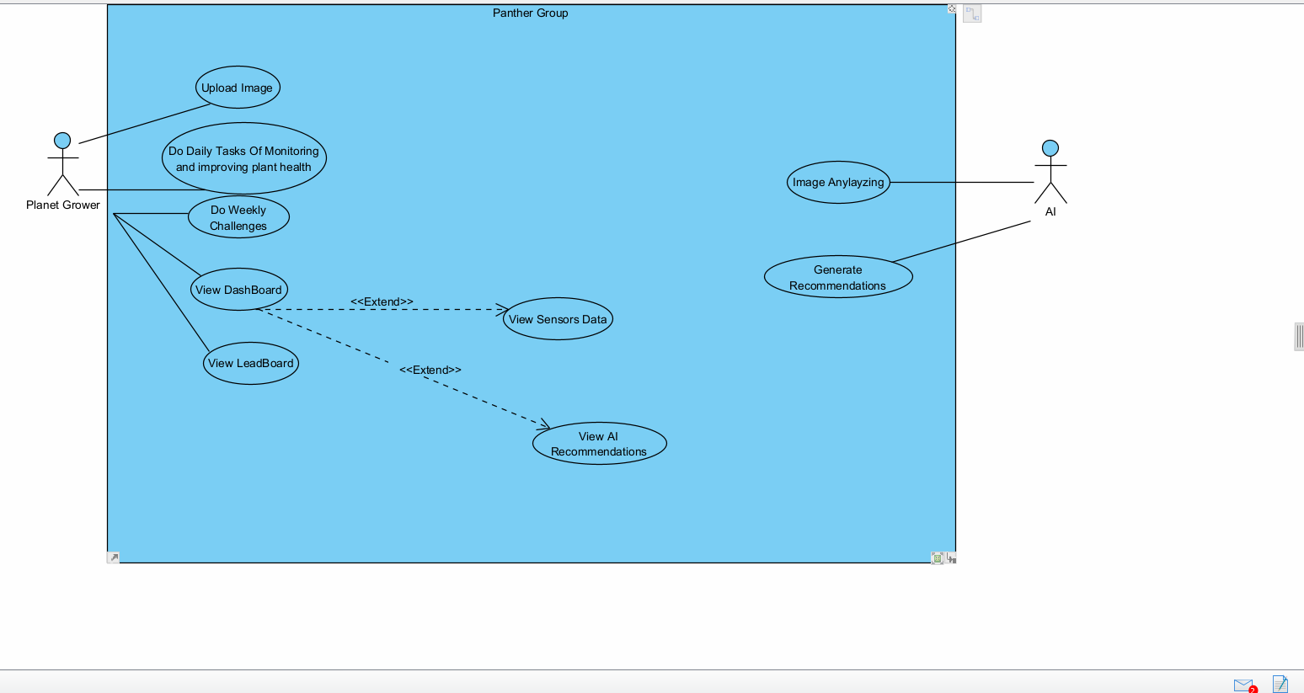
הדגימו אב טיפוס מנייר (מסכים המתארים את המערכת) ,והסבירו את כל האלמנטים המרכזיים בו. התייחסו להערות שניתנו לכם בהרצאה 5 על המסכים שהראיתם בכיתה.
מסכי הב"מ:https://claude.ai/public/artifacts/69caa99c-d8b8-4307-b753-95aaea83c719
גרסה מתואמת למחשב https://claude.ai/public/artifacts/5b90c3e0-4738-4335-ae73-922f67bf2418
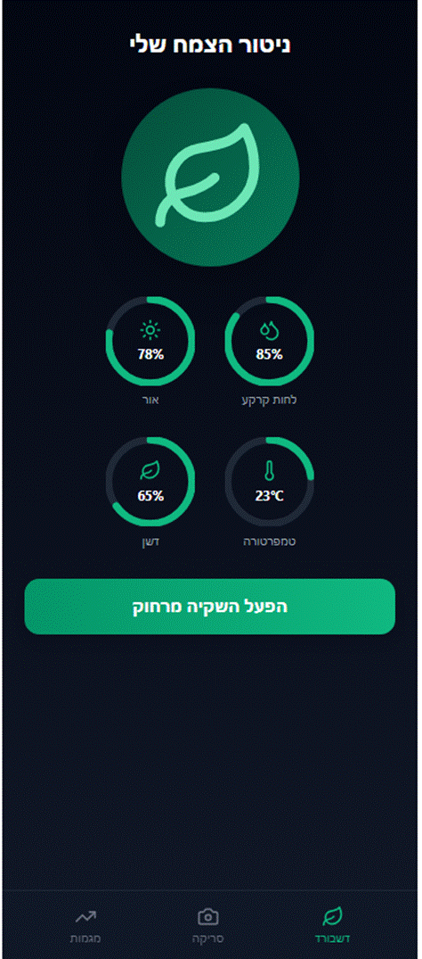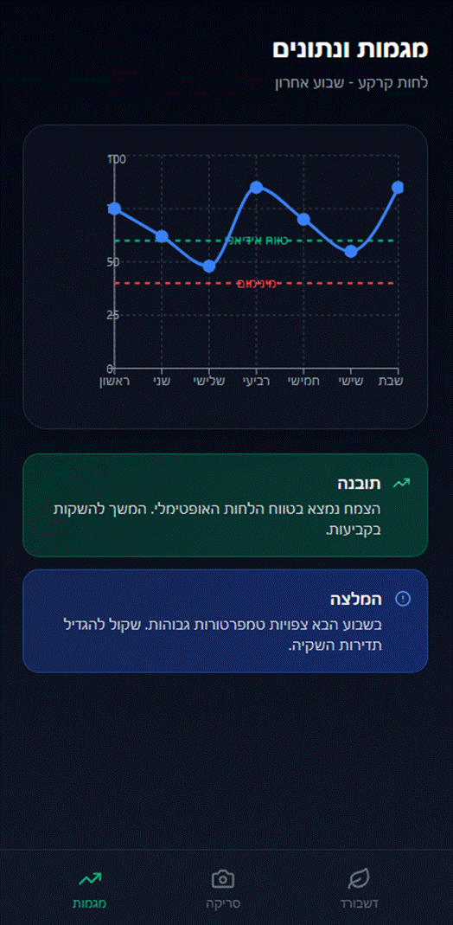
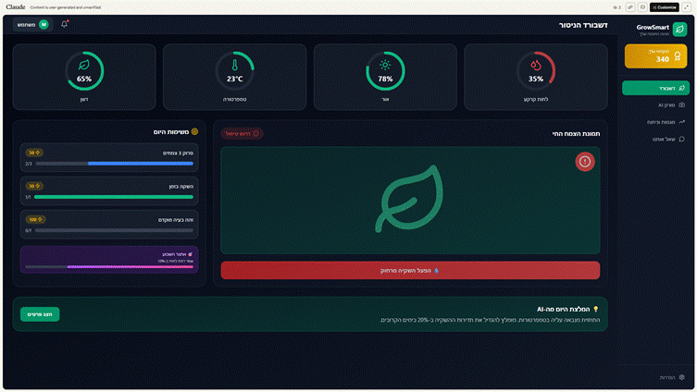
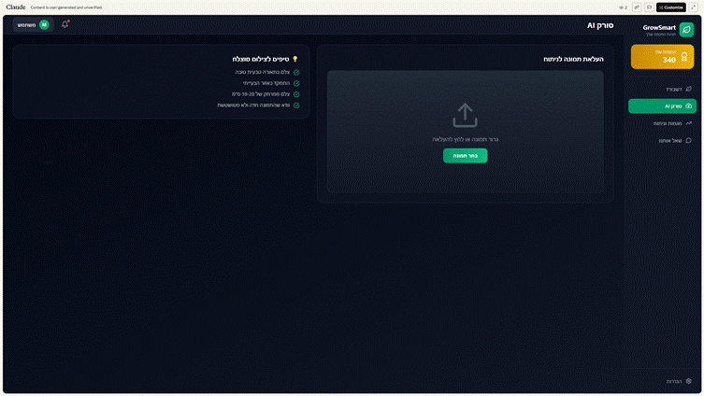
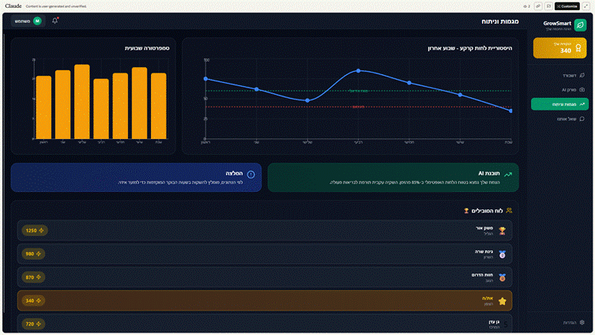
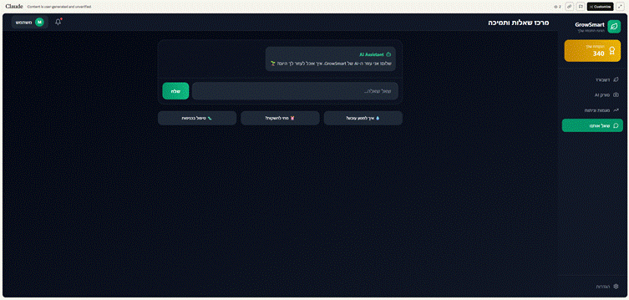

לנוחותכם, אתר הקורס כולל תבנית לכל המשימות (כפי שביצעתם בכיתה)
הנחיות:
- יש להגיש את התרגיל בצוותים, בתיקיית ה –GIT שלכם (צרפו קישור, וודאו שהתיקייה ציבורית), וכן בתיקייית התרגיל ב moodle
- כותרתו של הקובץ תהיה HW1_TEAMNAME
- שימו לב כי כל העבודות חייבות להיות שונות זו מזו. עבודות שייראו דומות ייפסלו ויינתן עליהן ציון 0.

בהצלחה!

